

**BAGAIMANA CARA**

**PENYUSUNAN GIZI DIET**

**DIABETES MELLITUS ?**

**MENGENAL DIET DIABETES MELLITUS**

**DISUSUN OLEH :**

**SITI AISYAH**

**NIM : 2018.19.1473**

**SEKOLAH TINGGI ILMU KESEHATAN**

**GARUDA PUTIH JAMBI**

1. **Mempertahankan kadar glukosa darah supaya mendekati normal dengan menyeimbangkan asupan makanan dengan insulin.**
2. **Mencapai dan mempertahankan kadar lipida serum .**
3. **Memberi cukup energi untuk mempertahankan atau mencapai berat badan normal.**
4. **Menghindari atau menangani komplikasi akut pasien yang menggunakan insulin.**
5. **Meningkatkan derajat kesehatan secara keseluruhan melalui gizi yang optimal.**

**APA ITU DIET DIABETES MELLITUS ?**

. **Bagi penderita Diabetes Melitus makanan harus dikonsumsi tentunya yang mengandung karbohidrat, protein, vitamin, mineral dan juga kaya akan serat**

**Diet Diabetes Melitus adalah diet yang diperuntunkan untuk penderita diabetes agar kadar gula terkontrol.**

**JUMLAH BAHAN MAKANAN SEHARI MENURUT STANDAR DIET DIABETES MELLITUS**



1. **1 penakaran nasi**

**100gr (3/4 gelas)**

1. **1 penakaran daging**

**35 gr (1 ptg sdg)**

1. **1 penakaran ikan**

**40gr (1ptg sdg)**

1. **1 penakaran tahu**

**50gr (ptg sdg)**

1. **1 penakaran tempe**

**50 gr (2 ptg sdg)**

1. **1 penakaran sayuran**

**100 gr (1 gls)**

1. **1 penakaran susu**

**20 gr (4 sdm)**

1. **1 penakaran minyak**

**5 gr ( 1sdt)**

1. **1 penakaran buah 110 gr**

**BAGAIMANA POLA MAKAN BAGI**

**PENDERITA DIABETES MELLITUS**

**APA SAJA SYARAT**

**DIET DIABETES MELLITUS**

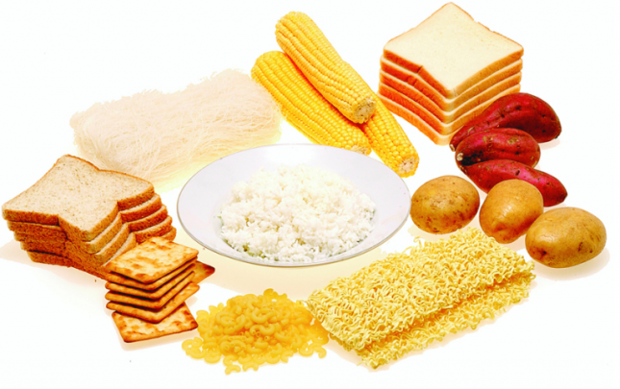

**Jadwal makan standar yang digunakan oleh penderita DM diabetes mellitus yakni; pukul 07.00 jadwal makan pagi, pukul 10.00 selingan, pukul 13.00 jadwal makan siang, pukul 16.00 jadwal selingan makan, pukul 19.00 jadwal makan malam dan pukul 21.00 jadwal makan selingan.**

1. **Energi cukup untuk mencapai dan mempertahankan berat badan normal.**
2. **Kebutuhan protein normal.**
3. **Kebutuhan lemak sedang.**
4. **Karbohidrat 60-70 %**
5. **Tidak diperbolehkan menggunakan gula murni**
6. **Penggunaan gula alternatif dalam jumlah terbatas**
7. **Cukup vitamin dan mineral.**